TC-830 PRO规则参数

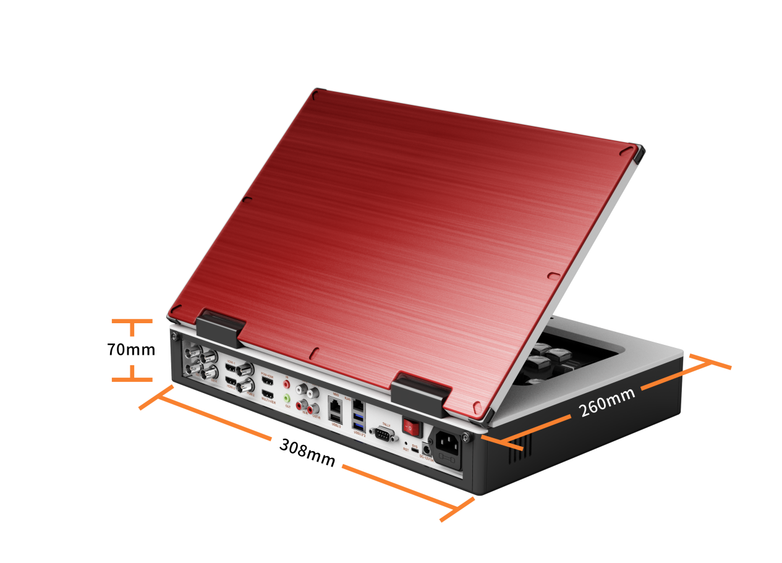技术参数
图像幅面 | 竖屏：9：16；横屏：16：9
信号系统 | 1080P60/59/50/30/25  1080I60/59/50/30/25
信号制式 | PAL/NTFS
音频增益 | 手动，音量可调
音频延时 | 手动，延时可调
预设 | 拉流/推流地址预设可预设24个
码率 | 录制、推流码率可调
视频输出ＨＤ | HDMI/3G-SDI/USB2.0/USB3.0/TALLY
电源要求 | 12V
功耗 | 最大15W
操作温度 | -20～40℃
存放温度 | -20～60℃
尺寸 | 308mm（长）X260mm（宽）X70mm（高）
重量 | 7KG
产品颜色 | 黑色/红色
控制协议
软件系统 | 嵌入式Linux
网管 | Web

